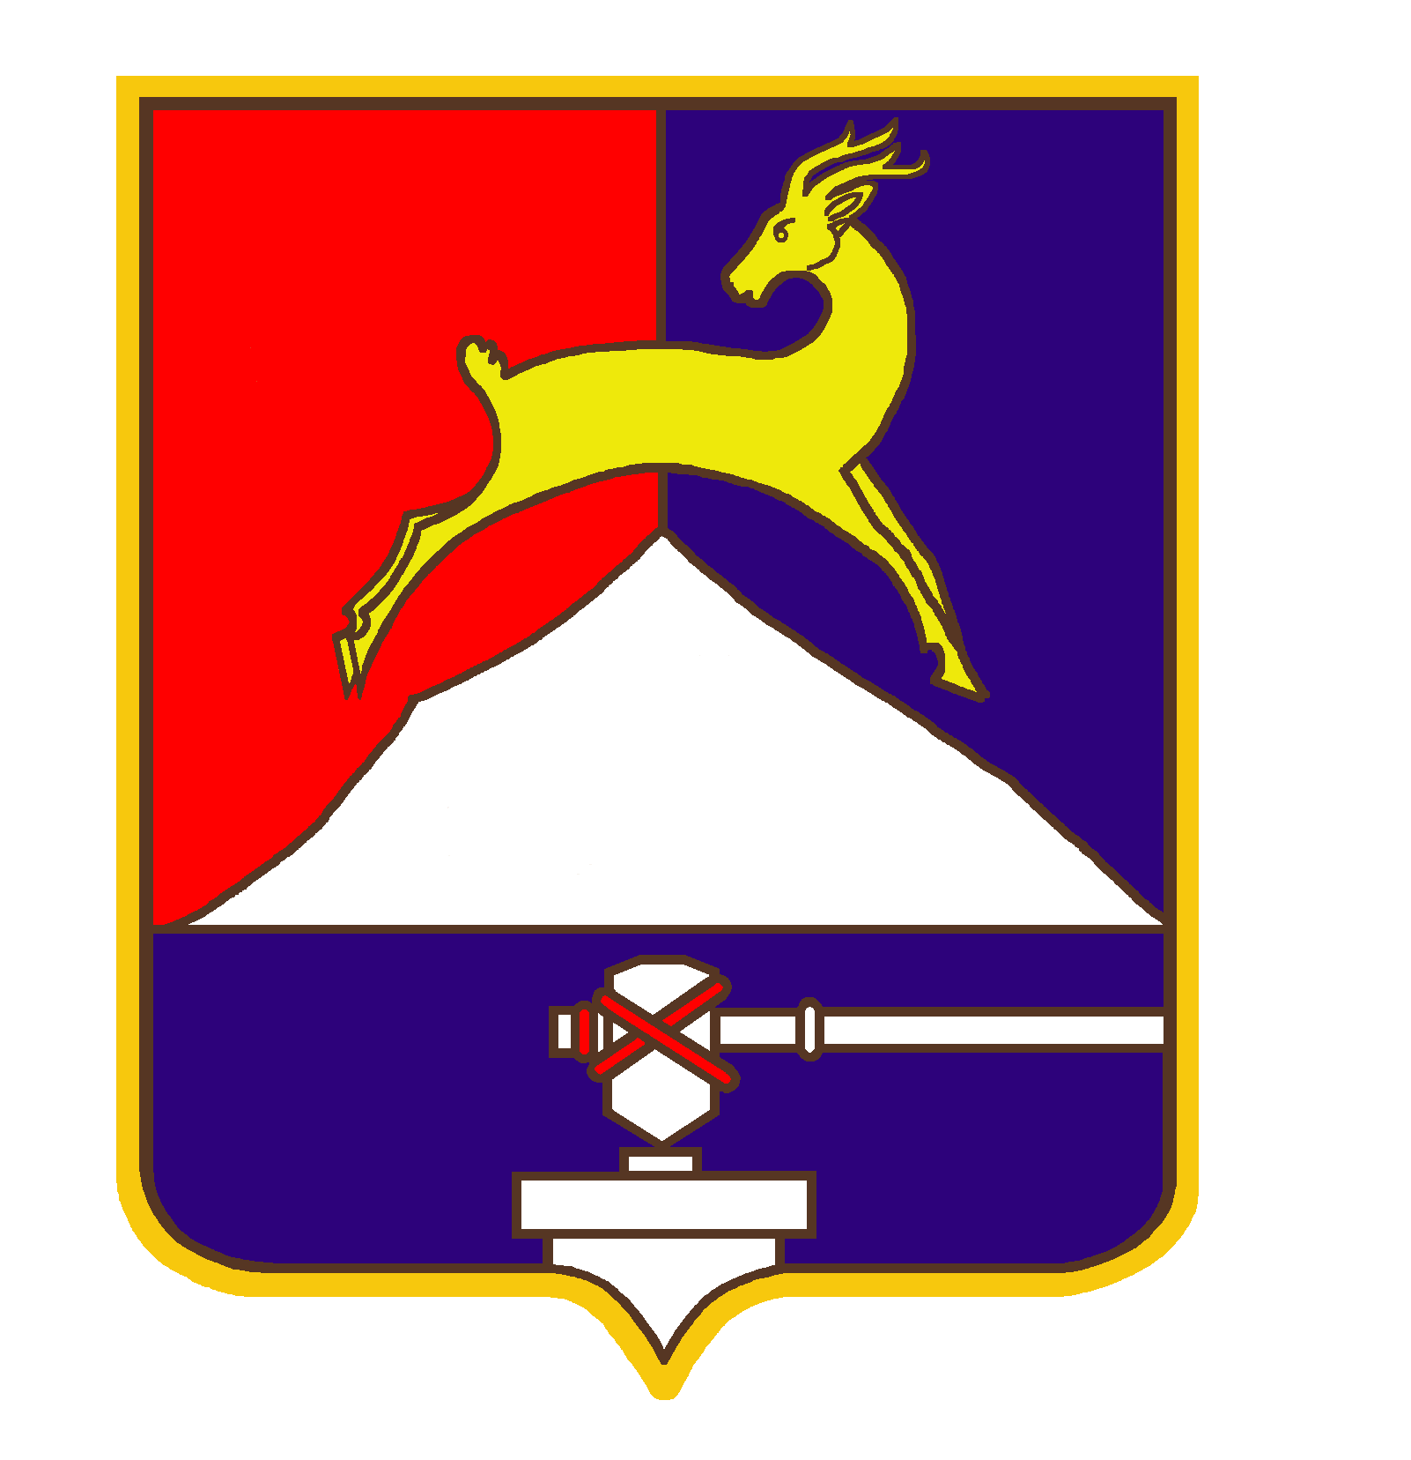
СОБРАНИЕ ДЕПУТАТОВ

УСТЬ-КАТАВСКОГО ГОРОДСКОГО ОКРУГА
ЧЕЛЯБИНСКОЙ ОБЛАСТИ

Второе заседание

РЕШЕНИЕ

от 28.02.2014 № 29 г. Усть-Катав

О внесении изменений в Положение о присвоении звания «Почётный гражданин Усть-Катавского городского округа», утверждённое решением Собрания депутатов Усть-Катавского городского округа № 109 от 07.09.2007 г.
Руководствуясь Федеральным законом от 06.10.2003г № 131-ФЗ «Об общих принципах организации местного самоуправления в РФ», Уставом Усть-Катавского городского округа, Собрание депутатов

РЕШАЕТ:

1. Внести в Положение о присвоении звания «Почётный гражданин Усть-Катавского городского округа», утвержденное решением Собрания депутатов Усть-Катавского городского округа № 109 от 07.09.2007 г., следующее изменения:
1.1. Пункт 2 раздела 1 дополнить абзацем следующего содержания:
«Звание «Почётный гражданин Усть-Катавского городского округа» может быть присвоено гражданам посмертно.».
1.2. Пункт 6 раздела 1 изложить в следующей редакции:
«Лицу, удостоенному звания «Почётный гражданин» или лицу, являющемуся близким родственником гражданина, которому присваивается звание «Почётного гражданина» посмертно, в торжественной обстановке вручается специальный диплом, нагрудная алая лента с надписью «Почётный гражданин Усть-Катавского городского округа» и денежная премия в размере 10 тысяч рублей, имя заносится в книгу Почётных граждан Усть-Катавского городского округа, хранящуюся в представительном органе местного самоуправления - Собрании депутатов Усть-Катавского городского округа (его имя заносится на стенд «Почётные граждане Усть-Катавского городского округа», находящемуся в муниципальном здании по адресу г. Усть-Катав, ул. Ленина,47а).
1.3. Абзац 1 пункта 11 раздела 2 изложить в следующей редакции:
«Ходатайство о присвоении звания «Почётный гражданин» представляется в письменном виде. Оно должно содержать биографические сведения о претенденте на звание и краткое описание его достижений и заслуг. Для присвоения звания «Почётный гражданин» посмертно представляется копия свидетельства о смерти. Для предварительного рассмотрения ходатайство направляется в Собрание депутатов Усть-Катавского городского округа не позднее, чем за 60 дней до проведения Дня города.».
2. Настоящее решение вступает в силу с момента опубликования в газете «Усть-Катавская неделя».
3. Контроль за исполнением настоящего решения возложить на председателя комиссии по законодательству, местному самоуправлению, регламенту, депутатской этике и связям с общественностью Я.В.Гриновского .

Председатель Собрания депутатов
Усть-Катавского городского округа С.Д.Семков
Глава Усть-Катавского
городского округа Э.В. Алфёров

